Приложение к Номинации № 4. «Научно-методическое обеспечение формирования здорового образа жизни».

«Круглые столы», «Мастер-классы»
№№ |  | Авторы |  | Название мероприятия |  | Дата  Место проведения
1 |  | Шелехова Т.Ю. |  | Мастер-класс «Фейсфитнес: за 15 минут к новой версии себя»  https://drive.google.com/file/d/1ylEXoNWd9ffFYaJx6cs_gdIFAKt1zqX0/view |  | 28.05.2025  Москва, РФ |  | 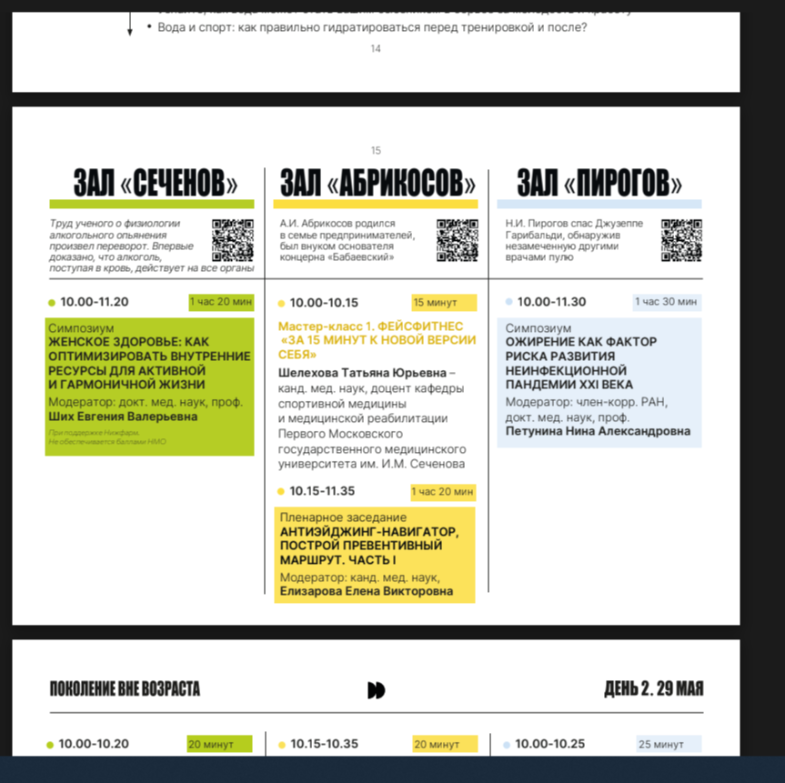
2 |  | Кулакова В. |  | Мастер-класс по медитации «Конфликт без проигравших: как применять стратегию WIN-WIN в сложных ситуациях»  https://drive.google.com/file/d/1ylEXoNWd9ffFYaJx6cs_gdIFAKt1zqX0/view |  | 29.05.2025  Москва, РФ |  | 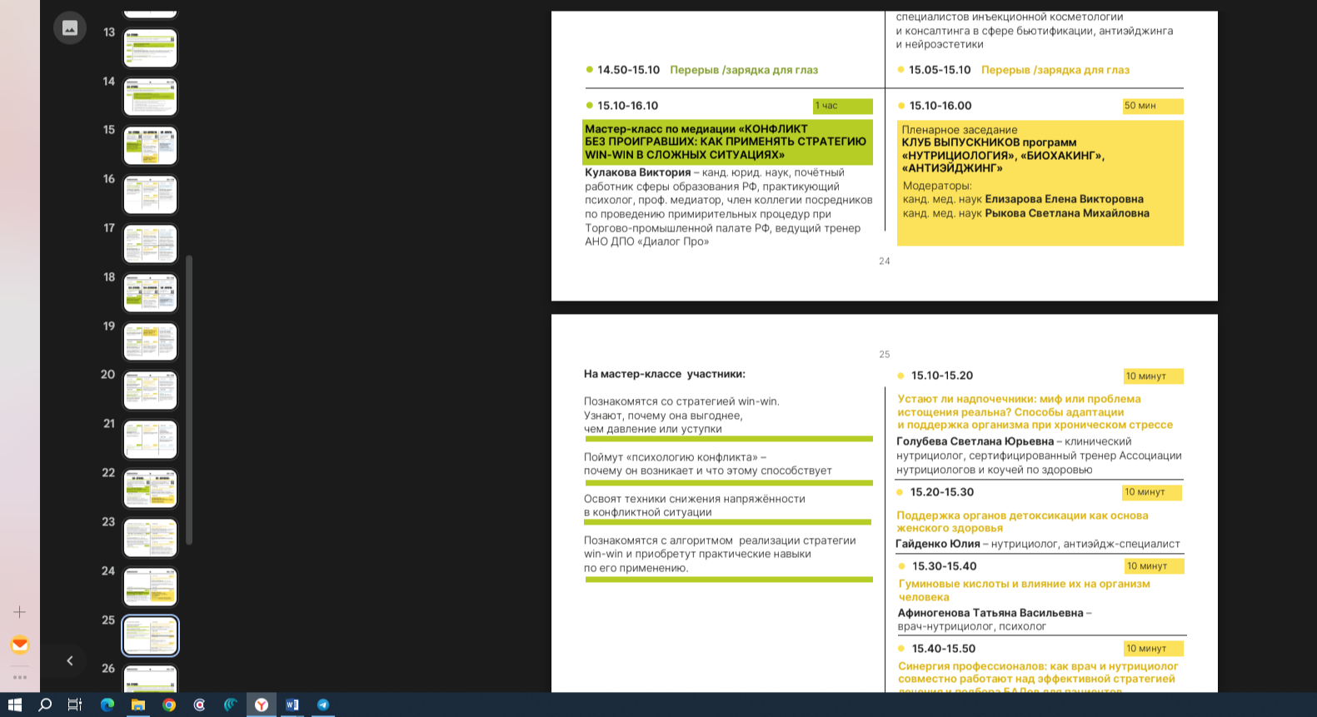
3 |  | Бадаева А.В |  | Мастер-класс «навигатор метаболической гибкости: непрерывный мониторинг глюкозы как наглядный инструмент сопровождения человека в сохранении здоровья»  https://drive.google.com/file/d/1IdljdtKXcxkJmG6gbr1zqEz6dZUJN2s3/view |  | 18.11.2025  Москва, РФ |  | 
  

